第₄版 |  |  |  |  |  |  |  |  | 心海

 微信控的心理学分析


 | 顾 问：林建华 彭文宇 施春耀 黄雅敏
倡 | 陈金毓
倡 | 主 编：李智仁
 | 副主编：徐英杰 陈爱平
 | 编 委：杨 娴 郭 莹 翁秀琴 洪慧珍
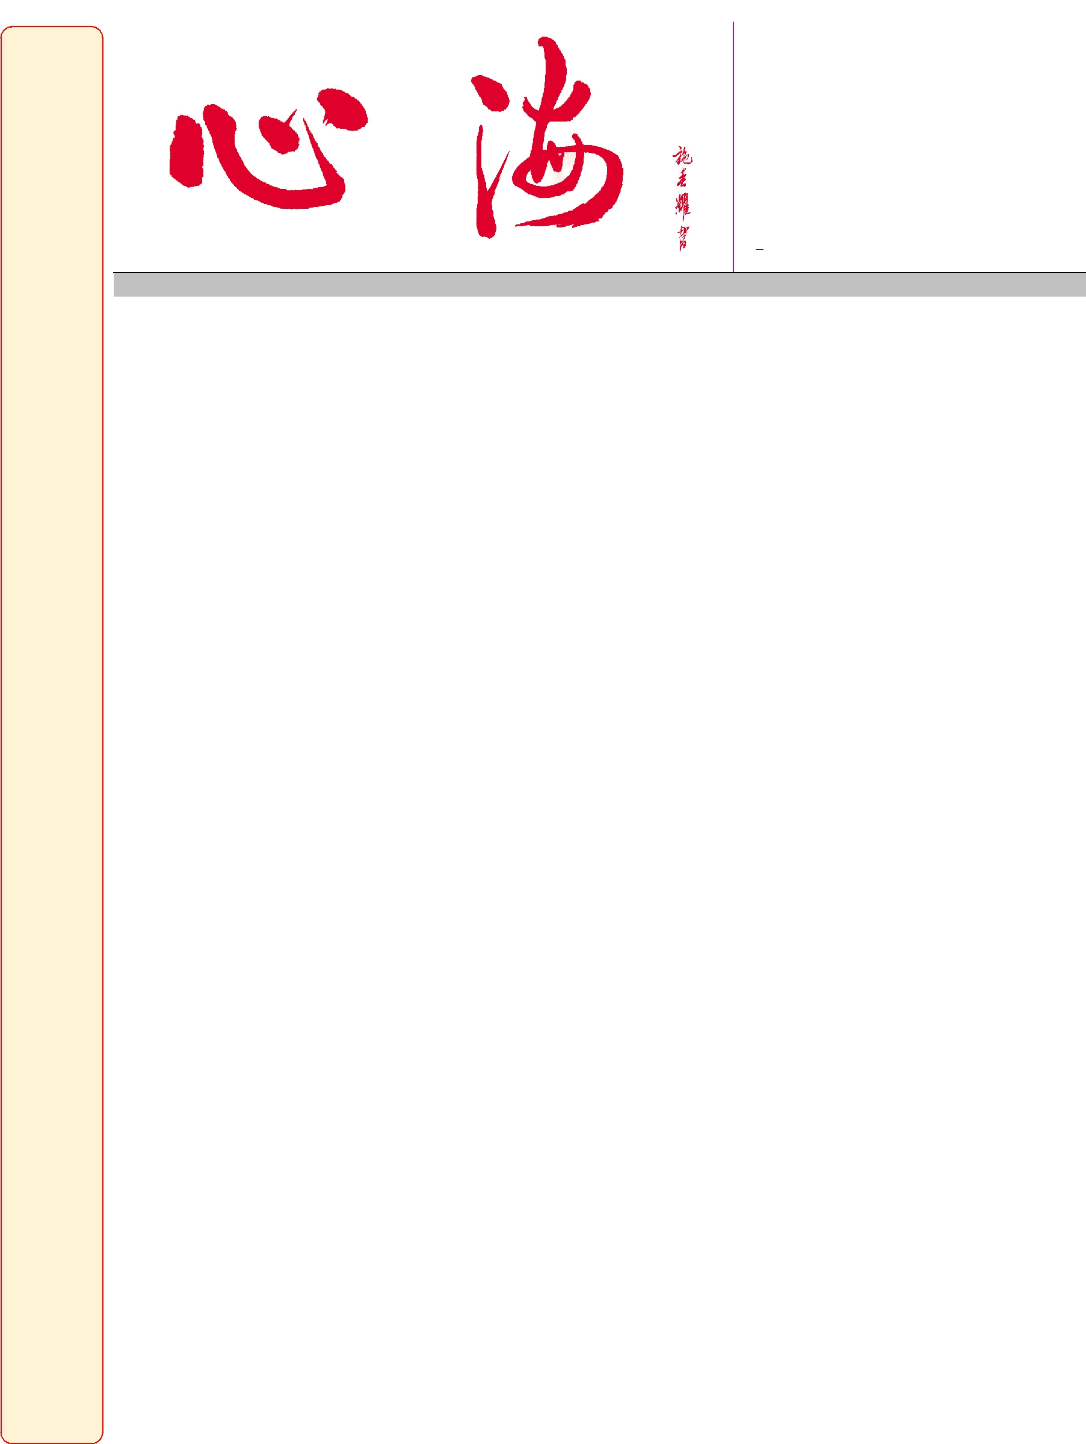

“微信控”有两个典型的特点，“狂刷”与“滥晒”。“微信控”的出现，有着深刻的心理学背景：“狂刷”源于人们对安全感、归属感的需要，“滥晒”则源于人们对被关注、自我价值和成就感的渴望。在当今中国社会，邻里之间即使住对门都不认识，大家相互间的心理距离很远，微信恰恰弥补了这个不足。

微信在中国的风靡程度，似盖过以往任何一个流行时尚，据统计，仅短短两年的时间，中国微信一族就已经约达 6 亿。

现在，如果谁还没有开通微信、还不属于哪个群，就好像是生活在原始社会，被朋友们奚落“已经 out

（落伍）了”。微信能够迅速流行，确实有其原因：快捷、方便。各种信息，不管是文字还是图片，瞬间即可传递，真正达到了同在“地球村”的程度。微信里也确实传播了非常经典或实用的内容。据不完全统计，微信主要包括新闻;各种“秀”也称为“晒”：旅游、菜品、照片、幸福、隐私等;励志、哲理、人生教诲感悟、养生常识、实用小百科等;节日祝福、聊天;日常联络、情况交流等，这使得网上的人们有了大杂院、四合院的感觉。在现代中国社会，邻里之间即使住对门都不认识，大家相互间的心理距离很远，没有归属感，微信恰恰弥补了这个不足。它满足了都市人、或国人现在人际交往缺乏的问题，满足了人们归属的需要，也就是人们希望能被某一团体接纳的需要。微信的“各种群”提供了一种能够使朋友之间增加社交往来、增进相互了解，相互接纳，相互认同的平台，营造了一种人际关系的氛围，满足了人们的归属需要。

人们开通微信、使用微信，目的各不相同，但总体来说还是为了方便和跟上潮流。有人通过微信帮助别人，为别人提供信息、提供方便，如寻亲、寻找被拐卖
的儿童;通过微信，人们既能够互相交流，还可以随时发信息，而且什么都可以拿出来“晒”。

但事情一过了度，性质就变了。微信在中国如此快速流行、大面积普及，而且如今有不少人对微信几乎达到迷恋的程度，成为“微信控”。“微信控”的典型症状是“狂刷”与“滥晒”相结合。一遍一遍地刷屏，刷的频率都达到了“狂”（太多、不由自主的意思）的级别，你说有多“迷恋”？什么东西都要拿到网上晒，晒旅游照片;晒自己的幸福和隐私;晒自己的“撒娇”，晒自己的“萌”;晒美食，现在聚餐，菜上桌后，嘴不先吃，得让手机先“吃”：手机拍好照片发到微信的朋友圈里以后嘴再享受;晒各种人生哲理和心灵鸡汤;晒职场宝典和厚黑学;当别人遇到困难，首先想的不是如何解决，而是首先想的怎么照下来以便方便“晒”，等等。“晒”的内容之丰富、范围之广都达到了“滥晒”的程度，真是酷爱“晒”啊!

“微信控”的出现，有着深刻的心理学背景。就是源于人们“被关注”和归属感的需要，源于自我价值和成就感的渴望。

“狂刷”源于人们的安全需要，包括人们对安全的物质环境和情感环境的渴望。一般人总是害怕孤独，且常常厌恶孤独，一旦孤身一人或独处便觉得不安全。一遍一遍地刷，就是想看看微信里朋友圈里的“朋友们”在干什么，将自己置身于微信的环境中，就不会感到自己的孤独，这就满足了人们对安全感的需要。
“滥晒”则源于人们对被关注的渴望。尼采说，人


的一辈子都在寻找重要感！威廉·詹姆斯说，渴望得到别人的认可和赞赏，是人类埋藏最深的本性。
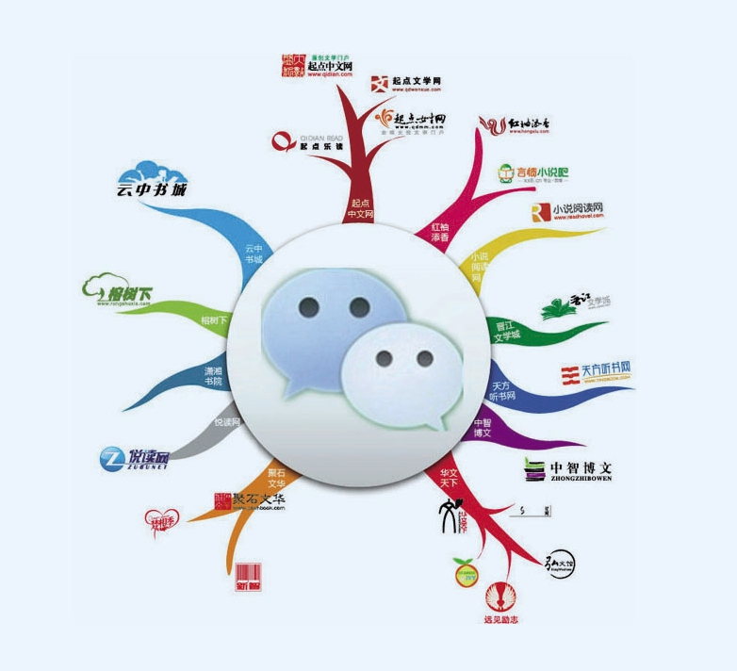
人人渴望被关注，都认为自己的存在很重要。因此什么东西都可以拿来“晒”，自己这里一“晒”，圈里的朋友会立即收到，并且给予关注，这就无形地证明了自己的重要性。再说，刷“”与“晒”也有联系的，刷“”屏是为了看看别人在干什么，“晒”些什么新内容。看到别人“晒”那么多东西，更促进了自己“晒”的欲望，当自己“晒”了以后，百爪挠心似地急于知道别人是否已经关注，因此又赶忙“刷”屏。如此循环往复，那么宝贵的时间就过去了。

实际上，“刷”与“晒”的联系是源于不安全感与被关注的有联系，因为不安全，所以更渴望被关注；得不到关注，又加剧了不安全感。

当然，也不能以偏概全，确实很多人是抱着助人为乐的目的来“晒”东西的，正如歌词所说，只要人人都献出一点爱，世界将变成美好的人间”。经常在微信里“晒”些实用的内容，为自己的朋友圈提供各种自己认为有价值的信息，可以帮助别人。在不影响自己利益的前提下帮助别人，也是人的一个美德。经常“晒”一些蕴含哲理的东西，似乎每个人都是哲学家，从而获得“成名成家”的感觉，使人们产生某种程度的成就感，体现自身的价值，使自己的重要性得以增强。

导 |  |  |  |  | 黄金锋 林伟岭 翁娟钗
导 |  |  |  | 电 | 话：0594—7695239
 |  |  |  | E mail：mzwxljkzx@163.com
和 | 主办：湄洲湾职业技术学院学工处 | 湄洲湾职业技术学院心理健康中心 |  | 总第 24 期 | 2016 年 2 月
和 | 湄洲湾职业技术学院
 |  |  |  |  | 常见问题解答
 | 心理健康中心简介 |  |  |  | 常见问题解答
 | 湄洲湾职业技术学院于 2008 年成立学生心理健 |  | 做了大量的工作并取得了显著成效。 |  | （1）问：什么是心理咨
 |  |  | 做了大量的工作并取得了显著成效。 |  | 询？
^{谐} 康服务机构，隶属于学生工作处，2015 年正式命名为 |  |  | 中心现有专兼职教师 7 名，承担全院学生的心理 |  | 询？
 |  |  |  |  | 心理咨询是帮助身处
 | 心理健康中心。中心的职能是为我院大学生提供心理 |  | 健康教育工作，所有专兼职教师均获得了国家心理咨 |  | 心理咨询是帮助身处
 |  |  |  |  | 困境的同学的重要手段，心
 | 健康教育和心理咨询，以提高大学生心理素质、促进 |  | 询师资格认证。另外，各系还设有心理辅导站，班级设 |  | 困境的同学的重要手段，心
 |  |  |  |  | 理咨询老师通过创设良好
 | 大学生人格完善、培养大学生助人与自助能力、维护 |  | 立心理委员，寝室设有心理信息员，建立了寝室—班 |  | 理咨询老师通过创设良好
心 |  |  |  |  | 的交流氛围，运用心理学知
心 | 大学生的身心健康为宗旨。 |  | 级—系部—心理健康中心四级心理健康保健网络。 |  | 的交流氛围，运用心理学知
心 | 大学生的身心健康为宗旨。 |  |  |  | 识和技术，促进同学重新认识自己，看到积极自我
心 | 中心主要任务包括：开设心理健康教育课程普及 |  | 中心在学院党委、行政及学生工作处的高度重视 |  | 识和技术，促进同学重新认识自己，看到积极自我
心 |  |  |  |  | 力量，找到前进的动力和资源，以帮助同学解除内
 | 心理健康知识，开展心理普查及个别咨询，进行心理 |  | 与大力支持下，现已建成办公接待室 1 间、个体咨询 |  | 心的烦恼、解决遭遇的难题、促进成长。心理咨询
 | 危机预警与干预，指导学生开展丰富多彩的心理健康 |  | 室 1 间、沙盘治疗室 1 间、心理宣泄室 1 间、团体辅导 |  | 心的烦恼、解决遭遇的难题、促进成长。心理咨询
 |  |  |  |  | 遵循三个重要的基本原则：保密原则、平等尊重原
 | 宣传教育活动，为学生提供心理素质测评服务等。几 |  | 室 1 间，能为广大学生提供及时、有效、专业的心理咨 |  | 遵循三个重要的基本原则：保密原则、平等尊重原
 |  |  |  |  | 则和助人自助原则。心理咨询的范围包括：学业适
态 | 年来，中心在咨询、教学和普及心理健康知识等方面 |  | 询与服务。 |  | 则和助人自助原则。心理咨询的范围包括：学业适
态 |  |  | 询与服务。 |  | 应、人际关系、压力管理、情绪管理、恋爱心理、生
态 |  |  |  |  | 涯规划，以及婚姻和家庭咨询等。
态 |  |  |  |  | （2）问：哪些情况下可能需要心理咨询？
 |  |  |  |  | 当您自己或身边同学有下列情况时，请考虑
 |  |  |  |  | 接受心理咨询的帮助：
 | 大门 | 个体咨询室 | 箱庭室 |  | 遇到无法自己处理的生活事件；
 | 大门 | 个体咨询室 | 箱庭室 |  | 学习或生活上压力过大或遭受到挫折，自己
 |  |  |  |  | 难以应付；
成 |  |  |  |  | 对许多重要事情都提不起兴趣和劲头；
成 |  |  |  |  | 情绪持续低落，有忧郁倾向；
成 |  |  |  |  | 饮食、睡眠习惯出现明显的改变；
 | 宣泄室 | 办公接待室 | 团体辅导室 | 测试墙 | 感到失落、沮丧、悲痛、凄凉；
 |  |  |  |  | 感到不公平、不甘、愤怒，甚至想要激烈报复；
就 |  |  |  |  | 遭遇生活中的重大改变或突发事件；
就 |  |  |  |  | 觉得人生没有意义，感到前途渺茫、没有希
就 | 心 理 健 康 专 兼 职 教 师 简 介 |  |  |  | 望；

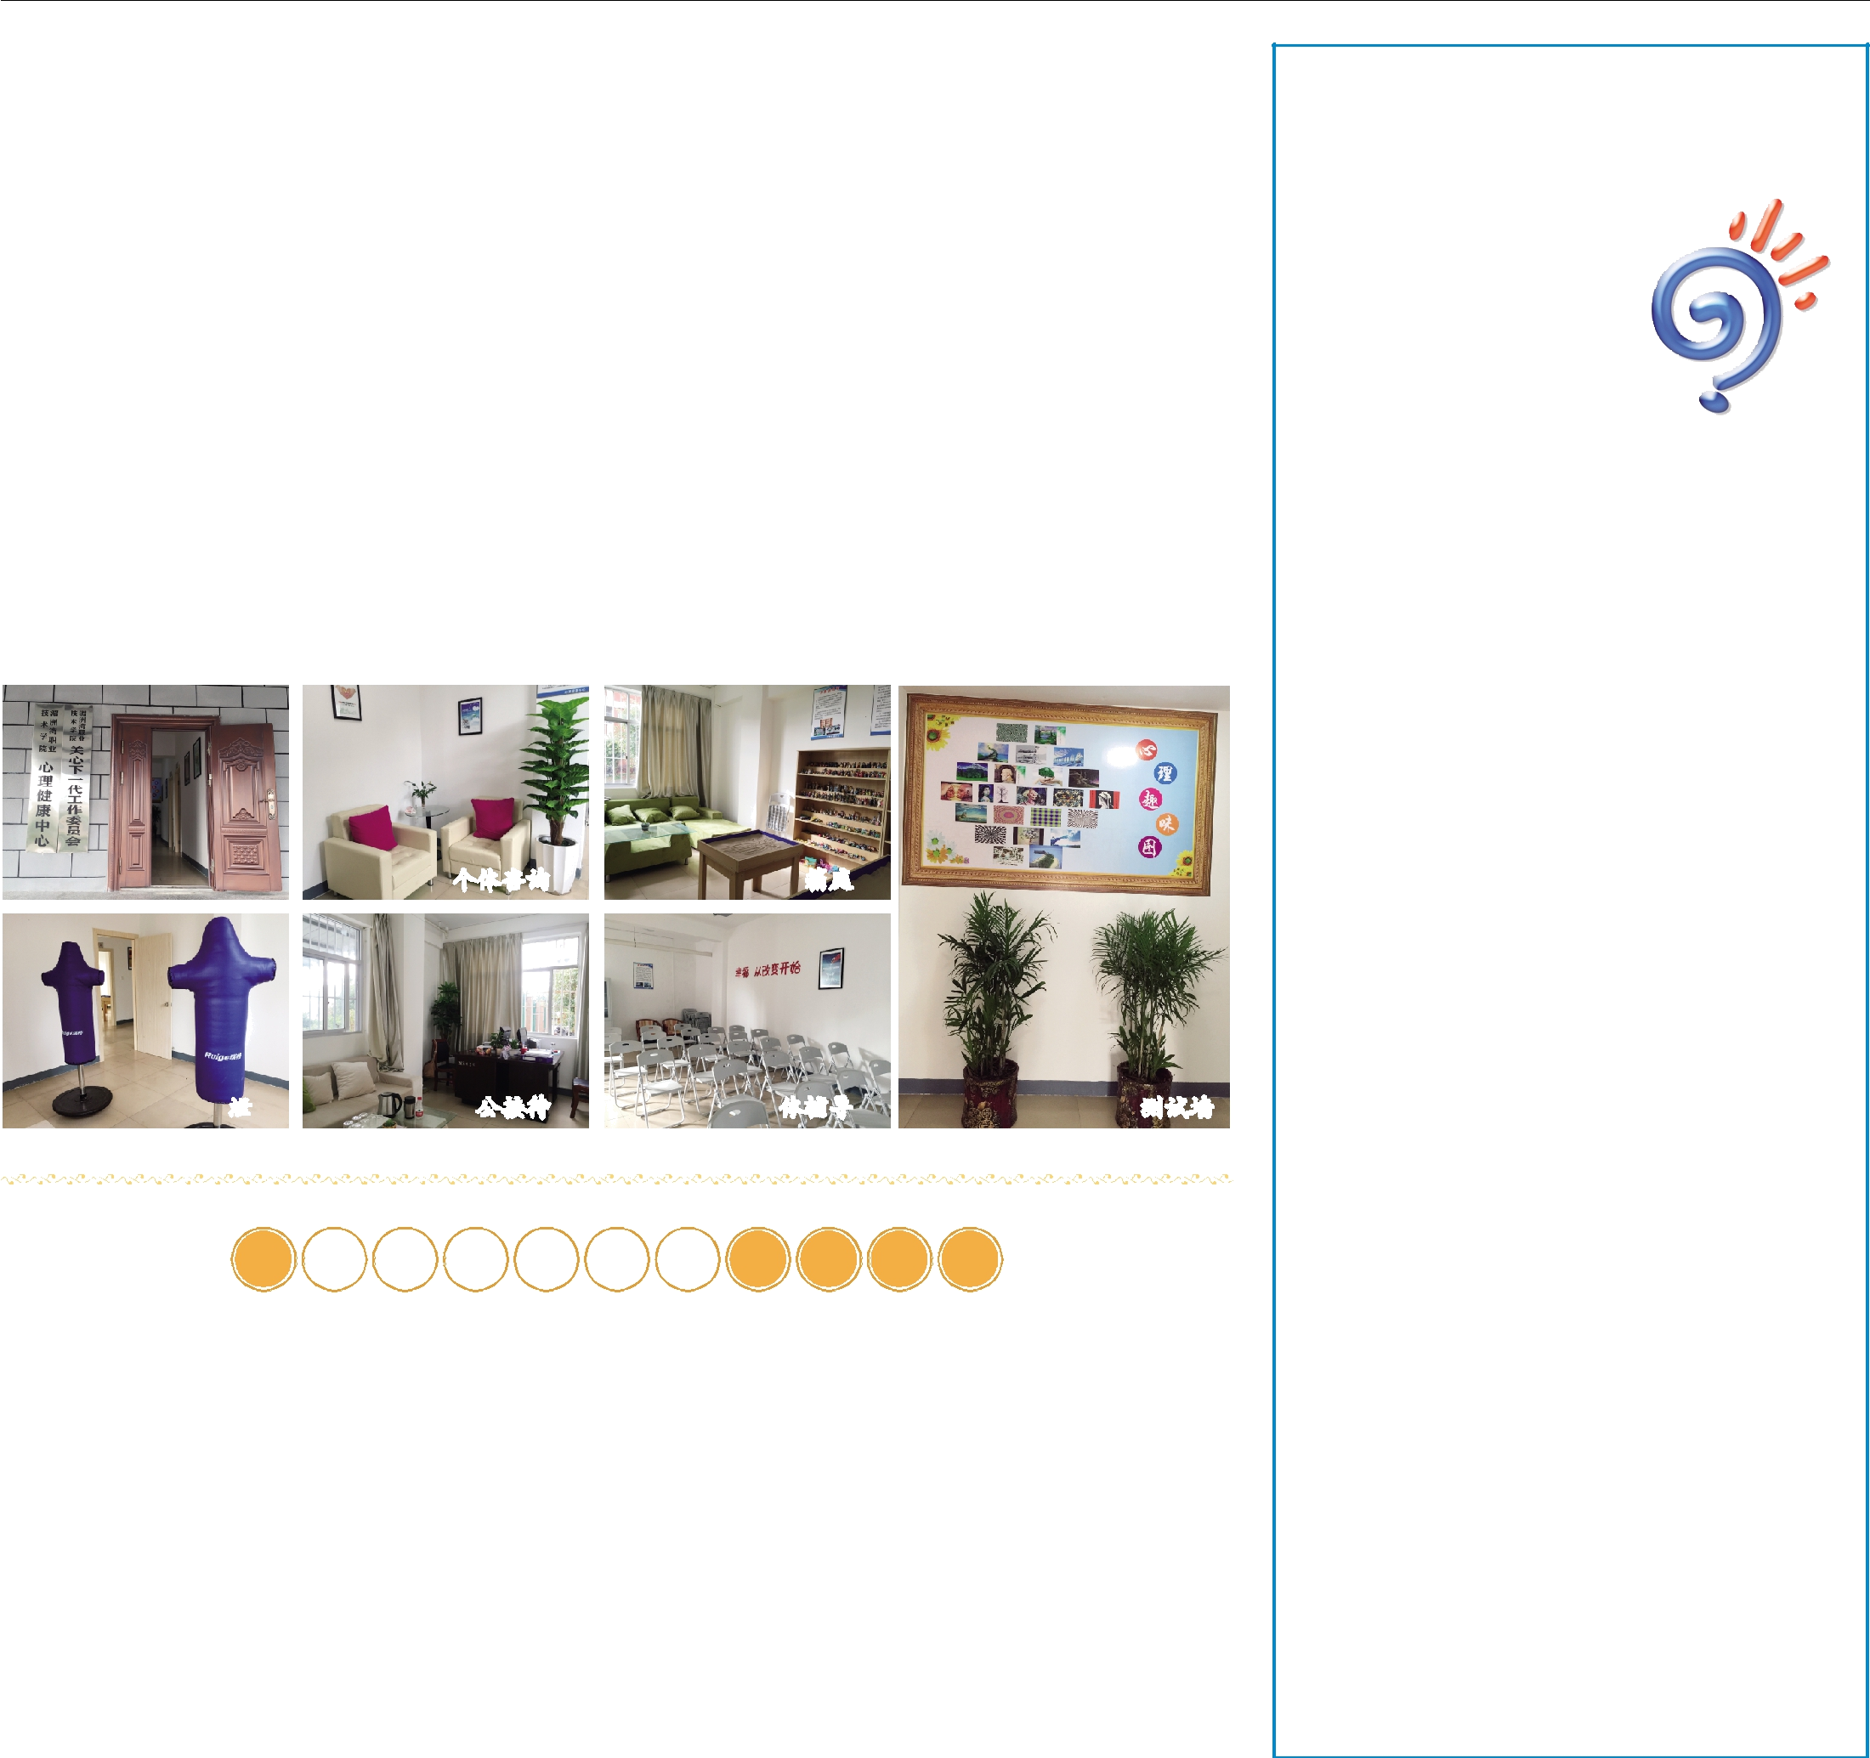

心 | 工作中，学习中，抖腿的人不在少数，当然，有相当一部分的人十分讨厌 | 体再不放松，就很容易加重精神上的疲惫。抖脚是其中的一种方式。通过两
心 | 这个习惯，但是无法控制。你是否有抖腿的习惯，为什么很多人喜欢抖腿呢？ | 腿不断地左右摇晃、上下抖动，就能在不断改变坐姿、放松肢体的基础上促
理 | 一、抖脚是一种微表情 | 进血液循环，从而舒缓紧张的心情。
理 | 抖脚是微表情的一种体现。当一个人在你面前抖脚的时候，他想做的， | 如果你留意周围其他人，或许你会发现，不抖脚的可能喜欢转笔，不转
学 | 也许仅仅是自我保护而已。 | 笔的可能喜欢摸头发，不摸头发的可能喜欢搓手……正是这些下意识的动
学 | 不知童鞋们是否还记得范跑跑其人。在 2008 年汶川大地震发生时，正 | 作，让精神得到了放松，舒缓了我们紧绷的神经。
释 | 在课堂讲课的范美忠丢下学生，拔腿而逃，由此掀起了一番关于师德的论 | 三、男抖穷，女抖贱？
﹃ | 在课堂讲课的范美忠丢下学生，拔腿而逃，由此掀起了一番关于师德的论 | 三、男抖穷，女抖贱？
﹃ | 战。此人正是范跑跑。后来，范跑跑出席了凤凰卫视举办的”一虎一席谈”节 | 民间有一种说法，认为“男抖穷，女抖贱”，树摇叶落，人抖福薄。抖脚几
抖 | 目，就”逃跑门”事件进行说明。当他被郭松民质问的时候，曾多次抖脚。 | 乎成为了一个贬义词，甚至被视为缺乏教养、地位低下的象征。
抖 | 这是一种弱化的应激条件反射。这种反射在人类的婴儿期曾被称作莫 | 其实，这一说法是过度诠释下的结果。古时候，知书达理的大户人家从
腿 | 罗反射，即惊跳反射，其心理基础是一种自我保护意识。 | 小便会教给孩子各种礼节，其中便包括勿抖脚一项。在饭桌上抖脚，尤其是
﹄ | 比如：当你在夜路驾驶时，突然有人鸣笛或开远光灯，你的本能应激反 | 当着尊贵客人的面儿，那是极不礼貌的。而大多市井人家却不会有诸多礼节
﹄ | 应可能是全身一冷，或者猛的抖一下，这个动作，便是你的惊跳反射，它透露 | 的约束，于是，抖脚伴随着各种粗话及豪放的举止，在穷人家代代相传了下
 | 了你细微的内在表情：你在害怕，你想要保护自己。 | 来。人们由结果反推，由此得出了男抖穷”的说法。
 | 二、抖脚可以缓解紧张、焦虑感 | 而“女抖贱”是因为女人抖脚，往往耷拉着鞋子，裸露着脚部。而在古典
 | 当心理长期处于紧张、焦虑的状态下时，人对这种状态的 | 名画中，常用女子光脚来暗示性，因为脚部神经信号在脑部的反馈区跟其他
 | 适应就会存在”不舒服”的感觉，此时就会做出某种反应，并且 | 性感区域相毗邻。女人抖脚和显示脚，被视作在潜意识下释放性暗号。如若
 | 通过肢体语言来表达出来。 | 她们在不该抖脚的场合抖脚，则说明为人不太克制，也更容易屈服于欲望。
 | 心理学家对人的身心关系做过调查，结果显示，若是连续 | 但是，归根结底“，男抖穷、女抖贱”这样的说法并无任何的科学依据，它
 | 给予身体的某个部分以小小的刺激，就能通过中枢神经来刺 | 只是在某种程度上迎合了人们对“教养”二字的认知，是在特定的社会文化
 | 激脑，使紧张的神经得到放松。 | 下被过度诠释的结果。其实，是人都会抖脚。而有教养的人自知这样的行为
 | 人非古树，亦非石钟，无法岿然不动。人们在坐着思考问 | 会导致周围的人不舒服，所以刚开始抖脚时便有意识地克制下来了。
 | 题时，精神往往高度集中，所有的神经都绷得紧紧的，如果肢
◆版报编辑部 ※编辑：陈爱平 杨娴 郭莹 翁秀琴 洪慧珍 徐英杰 黄金锋 翁娟钗 |  | ※咨询电话：0594—7695239 ※E—mail：mzwxljkzx@163.com
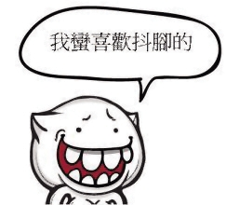

 |  |  |  | 对学习缺乏应有的兴趣和热情，无法胜任学
 |  |  |  | 业，成绩显著下降；
 |  |  |  | 难以确定自己的未来生活的追求，感到无所
健 | 徐英杰老师 | 陈爱平老师 | 翁秀琴老师 | 适从；
 |  |  |  | 人际关系不和谐，与周围同学相处困难，感到
健 | 心理健康中心 | 心理健康中心 | 心理健康中心
 |  |  |  | 很不适应；
健 | 主任，宁波大学 | 专职教师，闽南 | 兼职教师，海洋 | 很不适应；
 | 心理学硕士毕 | 师范大学心理 | 与环境学院辅 | 遭遇严重的人身侵犯或伤害；
 | 心理学硕士毕 | 学专业毕业，国 | 与环境学院辅
 | 业，国家二级心 | 学专业毕业，国 | 导员，国家二级 | 沉迷于网络浏览、电脑游戏，难以自制或自
 | 业，国家二级心 | 家三级心理咨 | 导员，国家二级
 | 理咨询师。 | 家三级心理咨 | 导员，国家二级
 | 理咨询师。 | 家三级心理咨 |  | 拔；
 | 理咨询师。 | 询师。 | 心理咨询师。 | 拔；
康 |  | 询师。 | 心理咨询师。 | 拔；
康 |  |  |  | 任何因为其他原因或事件想要和心理咨询老
康 |  | 林伟民老师 |  | 师交流。
康 | 洪慧珍老师 | 林伟民老师 | 翁娟钗老师
康 | 洪慧珍老师 | 心理健康中心 | 翁娟钗老师
 | 心理健康中心 | 兼职教师，建筑 | 心理健康中心
 | 兼职教师，工商 | 工程学院辅导 | 兼职教师，建筑 |  | 周一至周五
心 | 管理学院辅导 | 员，贵州师范大 | 工程学院辅导 |  | 周一至周五
心 | 管理学院辅导 | 学心理学硕士 | 工程学院辅导 | 开放
心 | 员，国家二级心 | 学心理学硕士 | 员，国家三级心 | 开放 | 上午：8：15~11：30
心 | 员，国家二级心 | 毕业，国家二级 | 员，国家三级心 | 开放 | 上午：8：15~11：30
 |  |  |  | 时间 | 上午：8：15~11：30
心 | 理咨询师。 | 心理咨询师。 | 理咨询师。 | 时间
 |  |  |  |  | 下午：14：30~17：15
心 |  |  |  | 心 | 下午：14：30~17：15
 | 杨娴老师 |  |  | _{理} 地 点 | 新区男生宿舍 4 号楼底下一层
 | 杨娴老师 |  |  | ^{咨} 联系电话 | 0594-7695239
理 | 心理健康中心 |  |  | ^{咨} 联系电话 | 0594-7695239
理 | 心理健康中心 |  |  | ^{询} E- mail
理 | 兼职教师，自动 |  |  | ^{询} E- mail | mzwxljk@sina.com
理 | 化工程学院辅 |  |  | 微 博 | 湄洲湾心理健康
理 | 导员，国家三级 |  |  | 微 博 | 湄洲湾心理健康
 | 心理咨询师。 |  |  | 微信公众号 | 湄洲湾心理健康

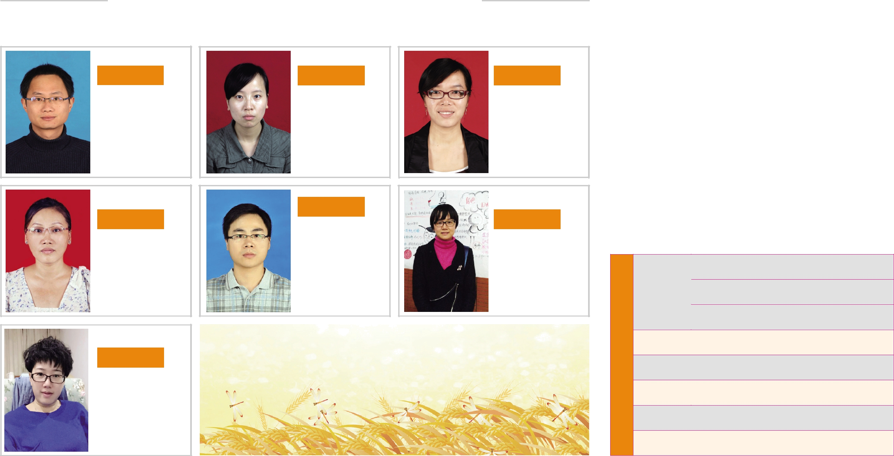

第₂版 |  |  |  |  |  | 心海 | （上接 3 版）念头，这 | 心海 |  |  | 第₃版
 |  |  |  |  |  |  | 种念头就会出现得 | 不要掉进心理问题的陷阱，
 |  |  | 提醒注意跌倒……提醒注意路滑 |  | 会借了它们的衣裙，袅袅婷婷而来，走得近了，揭去帏 |  | 越来越频繁。 |  |  |  | 的表述—“逃避问题及其内在痛苦情感的倾向是
 |  |  | ……提醒受骗上当……提醒荣辱不惊 |  | 幔，才发觉它有钢铁般的内核。幸福有时会很短暂，不 |  | 一个人的潜力 |  |  |  | 所有心理疾病的主要原因”"。
 |  | 提 |  |  |  |  | 一个人的潜力 | 每一种心理的痛苦都是有意义的 |  |  | 所有心理疾病的主要原因”"。
 |  | 提 | ……先哲们提醒了我们一万零一次，却 |  | 像苦难似的笼罩天空。如果把人生的苦难和幸福分置 _{无限，但一个人的意} |  |  |  |  |  | 我们想逃避痛苦，但痛苦背后的问题恰恰是我
 |  | 提 | 不提醒我们幸福。 |  | 天平两端，苦难体积庞大，幸福可能只是一块小小的 识能直接控制的范 |  |  |  |  |  | 们的一部分，须臾不可分离，根本逃避不了。所谓的
 |  | 醒 |  |  |  |  |  |  |  |  | 们的一部分，须臾不可分离，根本逃避不了。所谓的
 |  | 醒 | 也许他们认为幸福不提醒也跑不 |  | 矿石。但指针一定要向幸福这一侧倾斜，因为它有生 围却很有限。我们要 |  |  | 痛苦本身其实只是一个信号，只是告诉我们，问 | 和你一样不幸甚至更不幸。 |  | 逃避，只不过是运用种种自欺的方式扭曲了我们对
 |  | 醒 | 了的。也许他们以为好的东西你自会珍 |  | 命的黄金。 |  | 清醒地认识到这一 | 题发生了，我们应该去改变。如果只是一味努力降低 | 陷阱二：痛苦都是因为现在“” |  | 问题的认识，从而减少我们的痛苦。我们以为看不到
 |  | 幸 | 惜，犯不上谆谆告诫。也许他们太崇尚 |  | 幸福有梯形的切面，它可以扩大也可以缩小，就 |  | 点，不要总是和潜意 | 痛苦、逃避痛苦，那就是在逃避问题自身，这并不利 | 一个 27 岁的女孩写信说，她只谈过一次恋爱， |  | 它们了，但其实它们还是我们甩不掉的尾巴。
 | 毕 | 幸 | 血与火，觉得幸福无足挂齿。他们总是 |  | 看你是否珍惜。 |  | 识过不去，不必和走 于心灵的成长。我们痛苦了，第一反应就是想降低痛 |  | 分手后再也不敢谈恋爱了，因为 " 我很怕失去，很怕 |  | 而那些直面自己的痛苦及痛苦背后的问题的
 | 淑 |  | 站在危崖上，指点我们逃离未来的苦 |  | 我们要提高对于幸福的警惕，当它到来的时刻，^{神、坏念头等偶尔出} |  |  | 苦、逃离痛苦。但是，痛苦本身其实只是一个信号，只 | 那种如坐云端却顿时坠入谷底的感觉，很害怕 "。 |  | 人，每一次痛苦就促进了他们的成长。
 | 敏 | 福 |  |  |  |  |  |  |  |  | 陷阱四：我能控制自己的一切“”
 |  | 福 | 难。但避去苦难之后的时间是什么？ |  | 激情地享受每一分钟。据科学家研究，有意注意的结 ^{现的问题较真。否} |  |  | 是告诉我们，问题发生了，我们应该去改变。如果只 | 无数人在恋爱中分手，但多数人后来又开始了 |  | 陷阱四：我能控制自己的一切“”
 |  | 福 | 那就是幸福啊！ |  | 果比无意要好得多。 |  | 则，它们就会成为真 | 是一味努力降低痛苦、逃避痛苦，那就是在逃避问题 | 新的恋爱，为什么这个女孩 " 很害怕 " 而不敢再谈恋 |  | 我们经常以为，我们能够控制自己的一切，这种
 |  |  | 享受幸福是需要学习的，当幸福即 |  | 当春天来临的时候，我们要对自己说，这是春天 |  | 正的问题。 | 自身，这并不利于心灵的成长。 | 爱呢？ |  | 错误认识是强迫症、社交恐怖症和口吃等问题产生
 |  |  |  |  |  |  | 陷阱五：“没有 |  |  |  | 的直接原因。
 |  |  | 将来临的时刻需要提醒。人可以自然而 |  | 啦！心里就会泛起茸茸的绿意。 |  | 陷阱五：“没有 | 这和身体疼痛的道理一样。当我们肚子疼时，医 | 一般来说，这可以回溯到童年。这种不敢再谈恋 |  | 的直接原因。
 |  |  |  |  |  |  | 它我就一切 OK” |  |  |  | 一位男青年写道：“我是一名步入社会就业已经
当渴求幸福的心遇到点拨幸福的笔，似乎所有的 |  |  | 然地学会感官的享乐，人却无法天生地掌握幸福的韵 |  | 幸福的时候，我们要对自己说，请记住这一刻！幸 |  | 它我就一切 OK” | 生经常不建议先服用止痛药，因为那会让身体麻木， | 爱的女孩多在童年遭受过严重的分离焦虑的伤害。 |  | 一位男青年写道：“我是一名步入社会就业已经
 |  |  |  |  |  |  | 很多时候，当我 |  |  |  | 六年的普通人，但是，我一直希望我能有不平凡的作
导引都是多余的。因为每个人心里都有一脉默默追求 |  |  | 律。灵魂的快意同器官的舒适像一对孪生兄弟，时而 |  | 福就会长久地伴随我们。那我们岂不是拥有了更多的 |  | 很多时候，当我 | 让医生难以探察到底是哪里的内脏发生了病变，从 | 譬如，父母在她很小的时候离开她很长时间，甚至， |  | 六年的普通人，但是，我一直希望我能有不平凡的作
 |  |  |  |  |  |  | 们把一切焦点放到 | 而无法下手治疗。心理痛苦的意义是一样的。 | 父母一方离开后就再也没有回来。这种严重的分离 |  | 为！主要的问题是，我很多时候都不能集中意志思考
幸福的根，这根在向生活深处、世界远处不倦延伸，苦 |  |  | 相傍相依，时而南辕北辙。 |  | 幸福！
 |  |  | 相傍相依，时而南辕北辙。 |  | 幸福！ |  | 问题上时，这个问题 | 而无法下手治疗。心理痛苦的意义是一样的。
 |  |  | 相傍相依，时而南辕北辙。 |  | 幸福！ |  | 问题上时，这个问题 | 要分清痛苦与问题，可以想办法减轻痛苦，但更 | 焦虑最后化为一种无意识，深埋在她的心底，分手重 |  | 自己要思考的问题，往往会在思考的时候走神，这样
与累都因为将要获得的幸福而变成值得。为了不错过 |  |  | 幸福是一种心灵的振颤。它像会倾听音乐的耳朵 |  | 所以，丰收的季节，先不要去想可能的灾年，我们
 |  |  |  |  |  |  | 就会成为我们拒绝 | 要分清痛苦与问题，可以想办法减轻痛苦，但更 |  |  | 一来，我的效率就很低，想向你请教一下：怎样才能
 |  |  |  |  |  |  | 就会成为我们拒绝 | 重要的是，我们要有勇气去面对问题。 | 新唤起了她的无意识，又一次诱发了她严重的分离 |  | 一来，我的效率就很低，想向你请教一下：怎样才能
幸福，所以我们不错过努力，不错过青春，不错过今 |  |  | 一样，需要不断地训练。 |  | 还有漫长的冬季来得及考虑这件事。
 |  |  | 一样，需要不断地训练。 |  |  |  | 成长的一个替罪羊。 | 重要的是，我们要有勇气去面对问题。 |  |  | 集中意志思考问题？”
 |  |  | 一样，需要不断地训练。 |  |  |  | 成长的一个替罪羊。 | 太痛苦常常是因为不了解为什么痛苦，而太痛 | 焦虑。于是，她宁愿麻木，也不想再有亲密关系。 |  | 集中意志思考问题？”
天。提醒幸福，提醒自己且行且珍惜。 |  |  | 简言之，幸福就是没有痛苦的时刻。它出现的频 |  | 我们要和朋友们跳舞唱歌，渲染喜悦。既然种子
 |  |  |  |  |  |  | 譬如，前面提到 |  |  |  | 一位年轻妈妈说：“我很爱我的孩子，但我有一
 |  |  |  |  |  |  | 譬如，前面提到 | 苦又直接导致我们逃避痛苦、恐惧痛苦……最后，我们 | 这个 27 岁的女孩，她的逻辑看似是合理的，因 |  | 一位年轻妈妈说：“我很爱我的孩子，但我有一
我们从小就习惯了在提醒中过日子。天气刚有一 |  |  | 率并不像我们想象的那样少。 |  | 已经回报了汗水，我们就有权沉浸幸福。不要管以后
 |  |  |  |  |  |  | 的断了一截小手指 |  |  |  | 次居然产生了想掐死他的念头。天哪，我怎么能这么
 |  |  |  |  |  |  | 的断了一截小手指 | 忽略问题自身，迫切地想消除痛苦，因此产生了一系列 | 为成年的体验重复了童年的灾难。 |  | 次居然产生了想掐死他的念头。天哪，我怎么能这么
丝风吹草动，妈妈就说，别忘了多穿衣服。才相识了一
 |  |  | 人们常常只是在幸福的金马车已经驶过去很远， |  | 的风霜雨雪，让我们先把麦子磨成面粉，烘一个香喷 |  | 的大学生，他最后的 | 忽略问题自身，迫切地想消除痛苦，因此产生了一系列
 |  |  |  |  |  |  |  |  |  |  | 想，我一定是疯了。于是，我拼命压制这个念头，但它
个朋友，爸爸就说，小心他是个骗子。你取得了一点成 |  |  |  |  |  |  | 的大学生，他最后的 | 心理问题。要带着心理问题去生活，我们必须先改变 | 但是，如果她能好好思考一下，自己的惧怕和愤 |  | 想，我一定是疯了。于是，我拼命压制这个念头，但它
 |  |  | 捡起地上的金鬃毛说，原来我见过它。 |  | 喷的面包。 |  | 断言是“自己的一生 | 心理问题。要带着心理问题去生活，我们必须先改变
 |  |  |  |  | 喷的面包。 |  | 断言是“自己的一生 | 一些习惯性的错误认识，明白痛苦与问题的关系。 | 怒究竟从何而来，她就会明白，自己的惧怕与愤怒是 |  | 现在出来得越来越频繁。我现在都不敢抱孩子了，生
功，还没容得乐出声来，所有关切着你的人一起说，别 |  |  |  |  | 喷的面包。
 |  |  | 人们喜爱回味幸福的标本，却忽略幸福披着露水 |  | 所以，当我们从天涯海角相聚在一起的时候，请 |  | 就毁在这一截小手 | 一些习惯性的错误认识，明白痛苦与问题的关系。
 |  |  |  |  |  |  |  | 陷阱一：我是天底下最不幸的“” | 建立在有限的人生体验上的，是不合理的。 |  | 怕我控制不住自己。”
骄傲！你沉浸在欢快中的时候，自己不停地对自己说:
 |  |  | 散发清香的时刻。那时候我们往往步履匆匆，瞻前顾 |  | 不要踌躇片刻后的别离。在今后漫长的岁月里，有无 指上了”。 |  |  | 每个人都有不同程度的心理问题，并且每个人 | 陷阱三：用一切办法减少痛苦“ | ” | 这位男青年和这位妈妈的问题有些类似，他们
“千万不可太高兴，苦难也许马上就要降临……”我们 |  |  | 后不知在忙着什么。 |  | 数孤寂的夜晚可以独自品尝愁绪。现在的每一分钟， |  | 真的是这样吗？ | 每个人都有不同程度的心理问题，并且每个人 | 陷阱三：用一切办法减少痛苦“ | ”
 |  |  | 后不知在忙着什么。 |  |  |  | 真的是这样吗？ | 的心理问题都有大量的 " 同道 "。但人们经常看不到 | 日本心理学家森田正马，他提出的 " 顺其自然、 |  | 都以为自己能控制自己的一切。男青年偶尔走神，他
已经习惯了在提醒中过日子。看得见的恐惧和看不见 |  |  | 后不知在忙着什么。
 |  |  | 世上有预报台风的，有预报蝗虫的，有预报瘟疫 |  | 都让它像纯净的酒精，燃烧成幸福的淡蓝色火焰，不 我们可以作一个最 |  |  | 的心理问题都有大量的 " 同道 "。但人们经常看不到
 |  |  |  |  |  |  |  | 这一点，以为自己的痛苦独一无二，总是感叹 " 为什 | 为所当为 " 的森田疗法成为治疗强迫症、社交恐怖 |  | 就认为会严重影响自己的追求。年轻妈妈认为爱孩
的恐惧始终像乌鸦盘旋在头顶。
 |  |  |  |  |  |  | 基本的假设，如果他 | 这一点，以为自己的痛苦独一无二，总是感叹 " 为什
 |  |  | 的，有预报地震的。没有人预报幸福。其实幸福和世界 |  | 留一丝渣滓。让我们一起举杯，说：我们幸福。 |  | 基本的假设，如果他 | 么不幸的偏偏是我 "，将自己的问题无限扩大，并将 | 症等心理疾病的一种非常流行、有效的疗法，而他自 |  | 子就绝对不能产生“想掐死孩子”的念头。
在皓月当空的良宵，提醒会走出来对你说：注意 |  |  |  |  |  |  | 有这一截小手指，那 | 么不幸的偏偏是我 "，将自己的问题无限扩大，并将
 |  |  | 万物一样，有它的征兆。 |  | 所以，当我们守候在年迈的父母膝下时，哪怕他 |  | 有这一截小手指，那 | 它当作生命中最重要的事情，用一切资源去纠正它。 | 己在读大学时正是一名严重的神经症患者。 |  | 潜意识的特点是，我们越想控制它，就越控制不
风暴。于是我们忽略了皎洁的月光，急急忙忙做好风 |  |  |  |  |  |  | 么他的人生就会一 | 它当作生命中最重要的事情，用一切资源去纠正它。
 |  |  | 幸福常常是朦胧的，很有节制地向我们喷洒甘 |  | 们鬓发苍苍，哪怕他们垂垂老矣，你都要有勇气对自 |  | 么他的人生就会一 | 之所以如此，是因为有心理问题的人以为自己 | 国内著名口吃矫正专家平易，他自己以前就是 |  | 了，它的活动会越来越频繁。譬如，那位年轻妈妈拼
暴来临前的一切准备。当我们大睁着眼睛枕戈待旦之 |  |  |  |  |  |  | 切 OK 吗？显然，答 | 之所以如此，是因为有心理问题的人以为自己 |  |  | 了，它的活动会越来越频繁。譬如，那位年轻妈妈拼
 |  |  | 霖。你不要总希冀轰轰烈烈的幸福，它多半只是悄悄 |  | 己说：我很幸福。因为天地无常，总有一天你会失去他 |  | 切 OK 吗？显然，答 | 的问题是洪水猛兽，不敢将它暴露出来，但在封锁自 | 一名严重的口吃者。他是在进行自我治疗的时候形 |  | 命想压下掐死孩子的无意识
时，风暴却像迟归的羊群，不知在哪里徘徊。当我们实 |  |  |  |  |  |  | 案是否定的。 | 的问题是洪水猛兽，不敢将它暴露出来，但在封锁自 |  |  | 命想压下掐死孩子的无意识
 |  |  | 地扑面而来。你也不要企图把水龙头拧得更大，使幸 |  | 们，会无限追悔此刻的时光。 |  | 案是否定的。 | 己的问题的同时也封闭了自己。久而久之，就觉得自 | 成了一套行之有效的治疗方法。 |  | （下接中缝）
在忍受不了等待灾难的煎熬时，我们甚至会恶意地祈 |  |  |  |  |  |  | 有些男孩会把 | 己的问题的同时也封闭了自己。久而久之，就觉得自 | 成了一套行之有效的治疗方法。 |  | （下接中缝）
 |  |  | 福很快地流失。而需静静地以平和之心，体验幸福的 |  | 幸福并不与财富地位声望婚姻同步，这只是你心 |  | 有些男孩会把 | 己是天底下独一无二的最不幸的人了。 | 这样的例子数不胜数，现在，我更坚信
盼风暴早些到来。 |  |  |  |  |  |  | 个子矮当作替罪羊， | 己是天底下独一无二的最不幸的人了。
 |  |  | 真谛。 |  | 灵的感觉。 |  | 个子矮当作替罪羊， | 无论多么古怪的心理问题，基本都可以找到大 | 美国心理学家派克
 |  |  | 真谛。 |  | 灵的感觉。 |  | 于是拒绝成长；有些 | 无论多么古怪的心理问题，基本都可以找到大 | 美国心理学家派克
风暴终于姗姗地来了。我们怅然发现，所做的准 |  |  | 幸福绝大多数是朴素的。它不会像信号弹似的， |  | 所以，当我们一无所有的时候，我们也能够说：我 |  | 于是拒绝成长；有些 | 量的同类，没有谁是“天底下最不幸的人”，总有别人
 |  |  |  |  |  |  | 女孩会把相貌丑当 | 量的同类，没有谁是“天底下最不幸的人”，总有别人
备多半是没有用的。事先能够抵御的风险毕竟有限， |  |  | 在很高的天际闪烁红色的光芒。它披着本色外衣，亲 |  | 很幸福。因为我们还有健康的身体。 |  | 女孩会把相貌丑当
 |  |  |  |  |  |  | 作替罪羊，于是拒绝
世上无法预计的灾难却是无限的。战胜灾难靠的更多 |  |  | 切温暖地包裹起我们。 |  | 当我们不再享有健康的时候，那些最勇敢的人可 |  | 作替罪羊，于是拒绝
 |  |  | 切温暖地包裹起我们。 |  |  |  | 成长。他们把一切问
的是临门一脚，先前的惴惴不安帮不上忙。 |  |  | 幸福不喜欢喧嚣浮华，常常在暗淡中降临。贫困 |  | 以依然微笑着说：我很幸福。因为我还有一颗健康的 |  | 成长。他们把一切问
 |  |  |  |  |  |  | 题都归罪到自己的
当风暴的尾巴终于远去，我们守住零乱的家园。 |  |  | 中相濡以沫的一块糕饼，患难中心心相印的一个眼 |  | 心。甚至当我们连心也不再存在的时候，那些人类最 |  | 题都归罪到自己的
 |  |  |  |  |  |  | 某个缺陷上去，经常
气还没有喘匀，新的提醒又智慧地响起来，我们又开 |  |  |  |  |  |  | 某个缺陷上去，经常
 |  |  | 神，父亲一次粗糙的抚摸，女友一个温馨的字条…… |  | 优秀的分子仍旧可以对宇宙大声说：我很幸福。因为 |  | 会幻想“如果……一
始对未来充满恐惧的期待。 |  |  |  |  |  |  | 会幻想“如果……一
 |  |  | 这都是千金难买的幸福啊。像一粒粒缀在旧绸子上的 |  | 我曾经生活过。 |  | 切 OK”。
 |  |  |  |  | 我曾经生活过。 |  | 切 OK”。 | “放松，释放，表达，宣泄，理解，接纳”是情绪喜 | 全身渐进式放松可以从头部一直到脚部，逐渐
人生总是有灾难。其实大多数人早已练就了对灾 |  |  |  |  |  |  | 切 OK”。 | “放松，释放，表达，宣泄，理解，接纳”是情绪喜
 |  |  | 红宝石，在凄凉中愈发熠熠夺目。 |  | 常常提醒自己注意幸福，就像在寒冷的日子里经 |  | 但是，一些个子 | “放松，释放，表达，宣泄，理解，接纳”是情绪喜
难的从容，我们只是还没有学会灾难间隙的快活。我 |  |  |  |  |  |  | 但是，一些个子 | 欢我们面临它的态度和方式。 | 地向下走，也可以从脚部再往上走，头皮放松，眼睛
 |  |  | 幸福有时会同我们开一个玩笑，乔装打扮而来。 |  | 常看看太阳，心就不知不觉暖洋洋亮光光。 |  | 同样矮的男孩、相貌 | 欢我们面临它的态度和方式。
们太多注重了自己警觉苦难，我们太忽视提醒幸福。 |  |  |  |  |  |  | 同样矮的男孩、相貌 | “紧张，封闭，缄默沉静，压抑，误解，拒绝”则是 | 放松，眉毛放松，额头放松，你可以闭上眼睛，在心田
 |  |  | 机遇、友情、成功、团圆…… |  |  |  | 同样丑的女孩非常 | “紧张，封闭，缄默沉静，压抑，误解，拒绝”则是
 |  |  | 机遇、友情、成功、团圆…… |  |  |  | 同样丑的女孩非常 | 情绪不希望我们采取的态度和做法。 | 默默地引导自己放松身体的每一个部位，一般 20 分 |  | 如果是这样一种情况的话，你的这种倾诉和宣泄实
请从此注意幸福！幸福也需要提醒吗？ |  |  | 它们都酷似幸福，但它们并不等同于幸福。幸福 |  |  |  | 有勇气地去生活，并 | 情绪不希望我们采取的态度和做法。 |  |  | 如果是这样一种情况的话，你的这种倾诉和宣泄实
 |  |  |  |  |  |  | 有勇气地去生活，并 | “抽烟，暴食，喝酒，购物，生闷气，发性情”等等 | 钟左右，人也能感应非常的放松，固然如果能配上放 |  | 际上是被拒绝的，说白了就是被堵回来了。那这样的
 |  |  |  |  |  |  | 活得非常成功。一些 | “抽烟，暴食，喝酒，购物，生闷气，发性情”等等 |  |  | 际上是被拒绝的，说白了就是被堵回来了。那这样的
 |  |  |  |  |  |  | 活得非常成功。一些 | 是更加的伤害自己的方式，是我们要特别制止的。 | 松的音乐更好。 |  | 宣泄实际上就是更难受了，是无效的宣泄。
 |  |  |  |  |  |  | 高大帅气的男孩和 | 是更加的伤害自己的方式，是我们要特别制止的。 | 松的音乐更好。 |  | 宣泄实际上就是更难受了，是无效的宣泄。
 |  |  |  |  |  |  | 高大帅气的男孩和 | 我们要用第一行的态度和做法来面临，来善待 | 接下来我们要如何跟情绪做朋友呢？ |  | 还有一种就是娱乐放松法，比如说我们可以通
 | 信任一个人有时需要许多年的时间。因此，有些人甚至终其一 |  |  | 笑靥如花，真情如花，希望如花，生命 |  |  | 一些美貌的女孩却 | 我们要用第一行的态度和做法来面临，来善待 |  |  | 还有一种就是娱乐放松法，比如说我们可以通
 |  |  |  |  |  |  | 一些美貌的女孩却 | 和接纳我们的情绪，这样我们就有机会和情绪做朋 | 情绪的表达有五个通道：说出来，写出来，画出 |  | 过旅行、看电影这样的方式来放松自己，纾解自己的
 |  |  |  |  |  |  | 同样找到了各种各 | 和接纳我们的情绪，这样我们就有机会和情绪做朋 |  |  | 过旅行、看电影这样的方式来放松自己，纾解自己的
 | 生也没有真正信任过任何一个人，倘若你只信任那些能够讨你欢心 |  |  | 亦如花。
 |  |  |  | 亦如花。 |  |  | 同样找到了各种各 | 友，有机会去转化我们内在的一些情结并且接受我 | 来，动出来，唱出来。这五个通道中，说出来和写出来 |  | 情绪，这样的方法更偏重于转移，也就是逃避或者逃
信 |  |  |  | 亦如花。 |  |  | 样的替罪羊而拒绝 | 友，有机会去转化我们内在的一些情结并且接受我 |  |  | 情绪，这样的方法更偏重于转移，也就是逃避或者逃
信 | 的人，那是毫无意义的；倘若你信任你所见到的每一个人，那你就是 |  |  | 每个人都有自己喜爱的花，每个人都 |  |  | 样的替罪羊而拒绝 | 们曾经的一些损失，一些挫折，让我们心田真正的平 | 是最显着的转化。动出来，包括跳舞和运动，实际上 |  | 避，有一小部分可以实现转化，但是实现的有限，所
信 |  |  |  |  |  |  | 成长。 | 们曾经的一些损失，一些挫折，让我们心田真正的平 |  |  | 避，有一小部分可以实现转化，但是实现的有限，所
信 | 一个傻瓜；倘若你毫不犹疑、匆匆忙忙地去信任一个人，那你就可能 |  |  | 有许多种理由善待自己，把一生的光阴凝 |  |  | 成长。 | 静下来。 | 是通过肌肉运动将身体内部积压的东西释放出来， |  | 以这个方法基本上更倾向于治标不治本。
 |  |  |  |  |  |  | 你最在乎自己 | 静下来。 |  |  | 以这个方法基本上更倾向于治标不治本。
 | 也会那么快地被你所信任的那个人背弃；倘若你只是出于某种肤浅 |  |  | 成时光长河中那一瓣恒久的心香。在盛开 |  |  | 你最在乎自己 | 当我们在情绪非常激烈的时候，会浑身发紧，所 | 这也是最好的办法。所以我首先要推荐的就是“运动 |  | 有一个方法叫做大笑放松法或大笑疏解法。研
 |  |  |  |  |  |  | 的什么缺陷？好好思 | 当我们在情绪非常激烈的时候，会浑身发紧，所 |  |  | 有一个方法叫做大笑放松法或大笑疏解法。研
任 的需要去信任一个人，那么旋踵而来的可能就是恼人的猜忌和背 |  |  |  |  |  |  | 的什么缺陷？好好思 | 以我们首先能做的一件事情，最有效的一件事情，就 | 缓解法”。
 |  |  |  | 的一刹那，灿烂夺目的它会吸引所有的视 |  |  | 考一下，它有没有成 | 以我们首先能做的一件事情，最有效的一件事情，就 | 缓解法”。 |  | 究发现，大笑可以让你的身体放松，包括细胞、肌肉
 |  |  |  |  |  |  | 考一下，它有没有成 | 是放松自己的身体，这样能有效地缓解那些不愉快 | 我们在运动的时候，人体可以排泄多巴胺和内 |  | 究发现，大笑可以让你的身体放松，包括细胞、肌肉
 | 叛；但倘若你迟迟不敢去信任一个值得你信任的人，那永远不能获 |  |  | 线。 |  |  | 为你的替罪羊？ | 是放松自己的身体，这样能有效地缓解那些不愉快 |  |  | 和神经，是一种全身心的放松。这样一个过程可以让
 |  |  |  |  |  |  | 为你的替罪羊？ | 的感受。 | 啡肽，也叫快乐因子，所以运动能够通过一种自然的
 | 得爱的甘甜和人间的温暖，你的一生也将会因此而黯淡无光。 |  |  | 花是如此柔弱，再美再艳，依然经不起 |  | 如 花 | 最后，送大家三 | 的感受。 |  |  | 人强行的释放一些负面的情绪和能量，起到转移和
 | 信任是一种有生命的感觉，信任也是 |  |  | 朝来寒雨晚来风。春红匆匆谢了，只剩下满 |  | 如 花 | 句话： | 放松的方法有这样几种： | 方式帮助我们平衡情绪，平衡状态。很多抑郁的人如 |  | 转化的作用。
 |  |  |  |  |  |  |  | 第一种 腹式呼吸法 | 果每周能够运动 3 到 4 次，每次能够到达一个小时 |  | 最后，希望大家能够记住，我们处置惩罚情绪有
 | 一种高尚的情感，信任更是一种连接人与 |  |  | 怀愁绪。 |  |  | 一、接受心理问 | 第一种 腹式呼吸法 |  |  | 最后，希望大家能够记住，我们处置惩罚情绪有
 |  |  |  | 怀愁绪。 |  |  | 一、接受心理问 | 用鼻子吸气，当你把肚子兴起来吸足了气以后，慢慢 | 左右，抑郁症状会得到非常有效的缓解。
 | 人之间的纽带。你有义务去信任另一个人， |  |  | 花却又是美丽的战士，风雨中尽管渐渐绿肥红瘦，终究不曾低头。 |  |  | 题，带着你的心理问 | 用鼻子吸气，当你把肚子兴起来吸足了气以后，慢慢 |  |  | 三条军规：
 |  |  |  |  |  |  | 题，带着你的心理问 | 地张开嘴，慢慢地吐气，这叫腹式呼吸法。一般用 | 除了运动的方法，我还会推荐大家用倾诉宣泄 |  | 负面情绪被理解接纳以后，就容易消减；被否认
 | 除非你能证实那个人不值得你信任；你也 |  |  | 生命也是一样，像精致的玻璃酒杯，常常经不起天灾人祸的撞击，粉碎成一地 |  |  | 题去积极生活； | 地张开嘴，慢慢地吐气，这叫腹式呼吸法。一般用 |  |  | 负面情绪被理解接纳以后，就容易消减；被否认
 |  |  |  |  |  |  | 二、打开心扉， | 15-20 次，或者 25 次这样呼吸的过程，整个人就能慢 | 的方法，但是大家一定要找对合适的宣泄对象，要看 |  | 以后、压抑以后，反而会更加强烈。
 | 有权受到另一个人的信任，除非你已被证 |  |  | 的璀璨，每一片都是透明的心。生命又常常像昙花，用许多年的泪与汗，掺上心血
 |  |  |  |  |  |  | 寻找你身边的“业余 | 慢地放松下来，固然你要选择一个非常惬意的姿势。 | 对方自身的状态怎么样，以及时间地点合不合适。 |  | 态度逾越道理，所以当我们面临自己的情绪时
 | 实不值得那个人信任。 |  |  | 浇灌，才会有笑看天下的一刻。
 |  |  |  |  |  |  | 心理医生”； | 第二种 肌肉放松法 | 比如，如果你找到一个人，对 TA 说：哎呀我现 |  | 候，感性铺路，理性随后而来。如果你先去讲大道理，
 |  |  |  | 如今的世界，爱花的人少了。当人们为着生计奔波的时候，连自己的生命都抓
 |  |  |  |  |  |  | 三、理解他人， | 你可以选择平躺的姿势，全身先绷紧，绷紧之后 | 在压力太大了！工作家庭压力都很大！我都烦死了！” |  | 你心田的感受就会和你的理性去较劲，工作就做不
 |  |  |  | 不住，又有谁会倾听花的诉说？
 |  |  |  |  |  |  | 自己去做一名好的 | 慢慢地放松，重复地做这样一个动作，也是做大概 | 但是如果对方刚好也很烦，TA 可能就会说：你烦什 |  | 通了。
 |  |  |  | 然而，烦躁的都市啊，请不要忘记，这世界本是镜花水月。一切如花、花如一 _{“业余心理医生”。} |  |  |  | 10-20 次，基本上人也能够放松下来。 | 么呀？跟你相比，有些人还不如你呢！你看我比你惨 |  | 先处置惩罚情绪，再解决问题。
 |  |  |  | 切。所以，佛祖拈花而迦叶微笑；这一笑，便是整个世界。 |  |  |  | 第三种 全身渐进式放松法 | 多了！你有什么可烦的呀！”
